|  |  |
| --- | --- |
|  | School of Information Science and Engineering  射频电路建模与CAD方法（双语）  编号:B0433111 |

Final Lab: DPD Extraction and Validation

Student Number: 04022212, 04022114

Name: 钟源, 贾岩森

·Report

# 1. Introduction

在该实验中，我们从一个具有记忆效应的级联平衡 PA 出发，主要目标是使用基于整个课程的知识为给定的 PA 构建一个 DPD 模型。实验文档提供了 SVM、NN 和DNN方法， 除此之外，我们还引入了其他常用的性能强大的神经网络——CNN、FCN、RNN、LSTM 等，具体方法及性能将在下一节讨论。

# 2. The selection of methods

在本节中，我们将训练和比较MATLAB中不同方法的性能。然后，我们分析了它们差异的可能原因。

## 2.1 Feedforward **Neural Network** (FNN)

## 2.2 **Support Vector Regression** (SVM)

## 2.3 **Tree**

## 2.4 **Deep Neural Network** (DNN)

## 2.5 **Convolution Neural Network (CNN)**

## 2.6 **Fully Connected Network (FCN)**

## 2.7 **Long Sh**ort-Term Memory (LSTM)

## 2.8 Bi-directional Long Short-Term Memory (Bi-LSTM)

## 2.9 Gated Recurrent Unit (GRU)

## 2.10 Comparison and Summary

我们对比了不同方法提高系统线性化程度的性能，得到了下表：

|  |  |
| --- | --- |
| 方法 | MATLAB仿真环境下，相对NMSE(dB) |
| NN（M=7） | -16.64 |
| SVM（M=7） |  |
| Tree（M=7） |  |
| DNN（M=7） |  |
| CNN（M=7） | -33.67 |
| FCN（M=15） | -41.46 |
| LSTM（M=） |  |
| Bi-LSTM（M=） |  |
| GRU（M=7） | -42.13 |
| Simple-FCN（M=7） | -17.27 |

# 3. Schematics, figures and results

## 3.1 Model A1

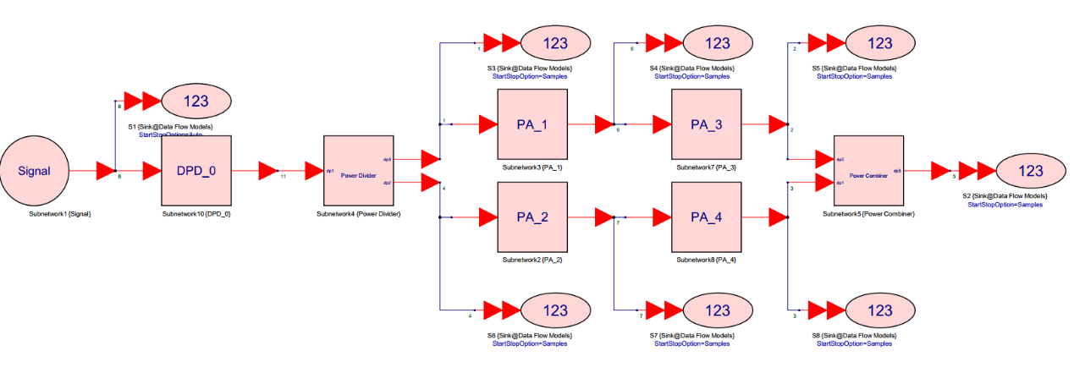

|  |  |
| --- | --- |
| 方法 | SystemVue环境下，系统的NMSE(dB) |
| FNN（M=7,N=20） | -34.68 |
| SVM（M=7） |  |
| Tree（M=7） |  |
| DNN（M=7） |  |
| CNN（M=7） |  |
| FCN（M=15） |  |
| LSTM（M=） |  |
| Bi-LSTM（M=） |  |
| GRU（M=7） |  |
| Simple-FCN（M=7） | -25.79 |

最好结果是FNN，系统的NMSE达到了-34.68dB，结果如下：

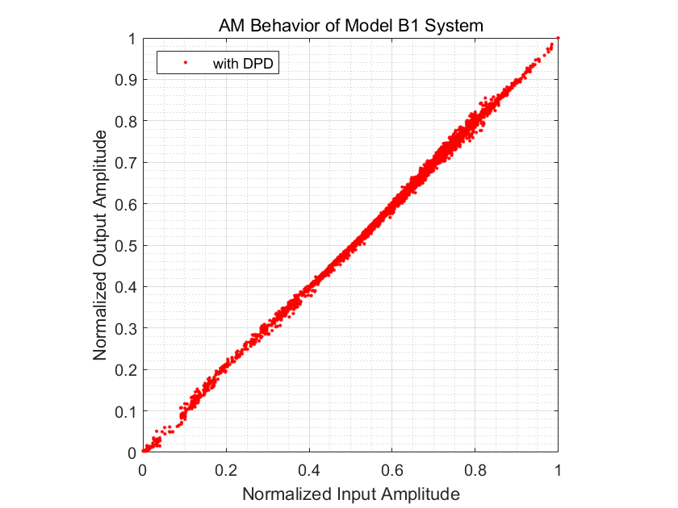

## 3.2 Model A2

|  |  |
| --- | --- |
| 方法 | SystemVue环境下，系统的NMSE(dB) |
| FNN（M=7,N=20） | -34.15 |
| SVM（M=7） |  |
| Tree（M=7） |  |
| DNN（M=7） |  |
| CNN（M=7） | -23.25 |
| FCN（M=15） | -23.55 |
| LSTM（M=） |  |
| Bi-LSTM（M=） |  |
| GRU（M=7） | -24.76 |
| Simple-FCN（M=7） | -25.39 |

最好结果是FNN，系统的NMSE达到了-34.15dB，结果如下：

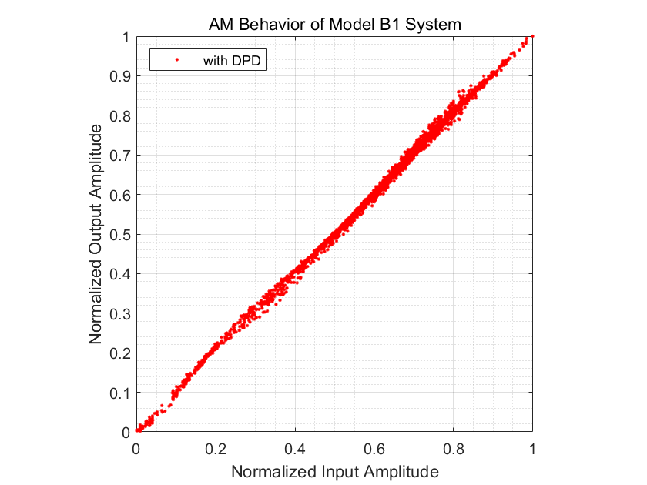

## 3.3 Model B4

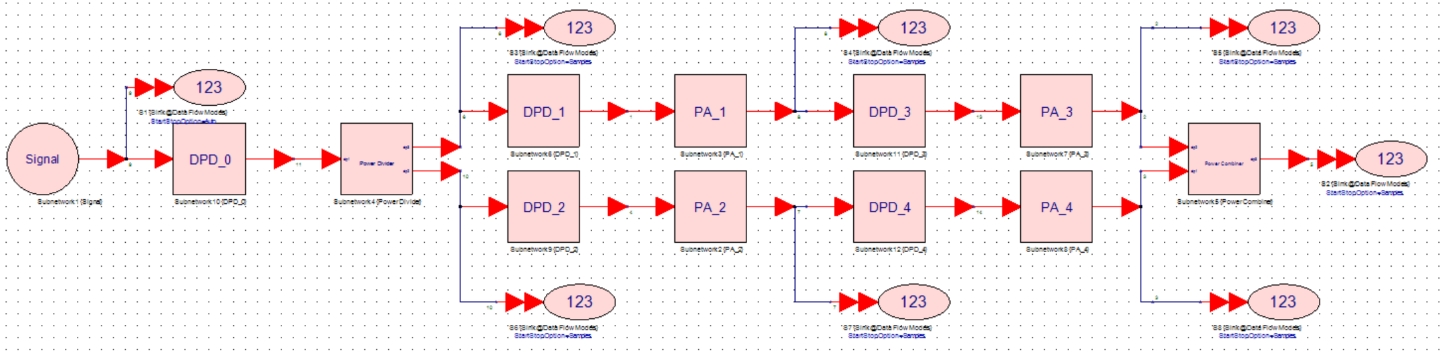

目前的最优结果，系统的NMSE达到了-39.716dB，结果如下：

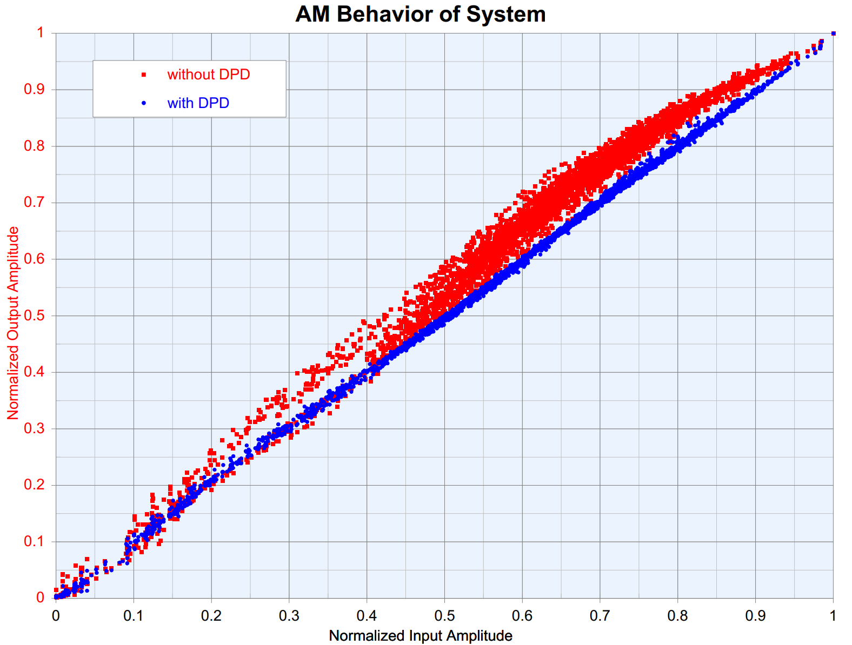

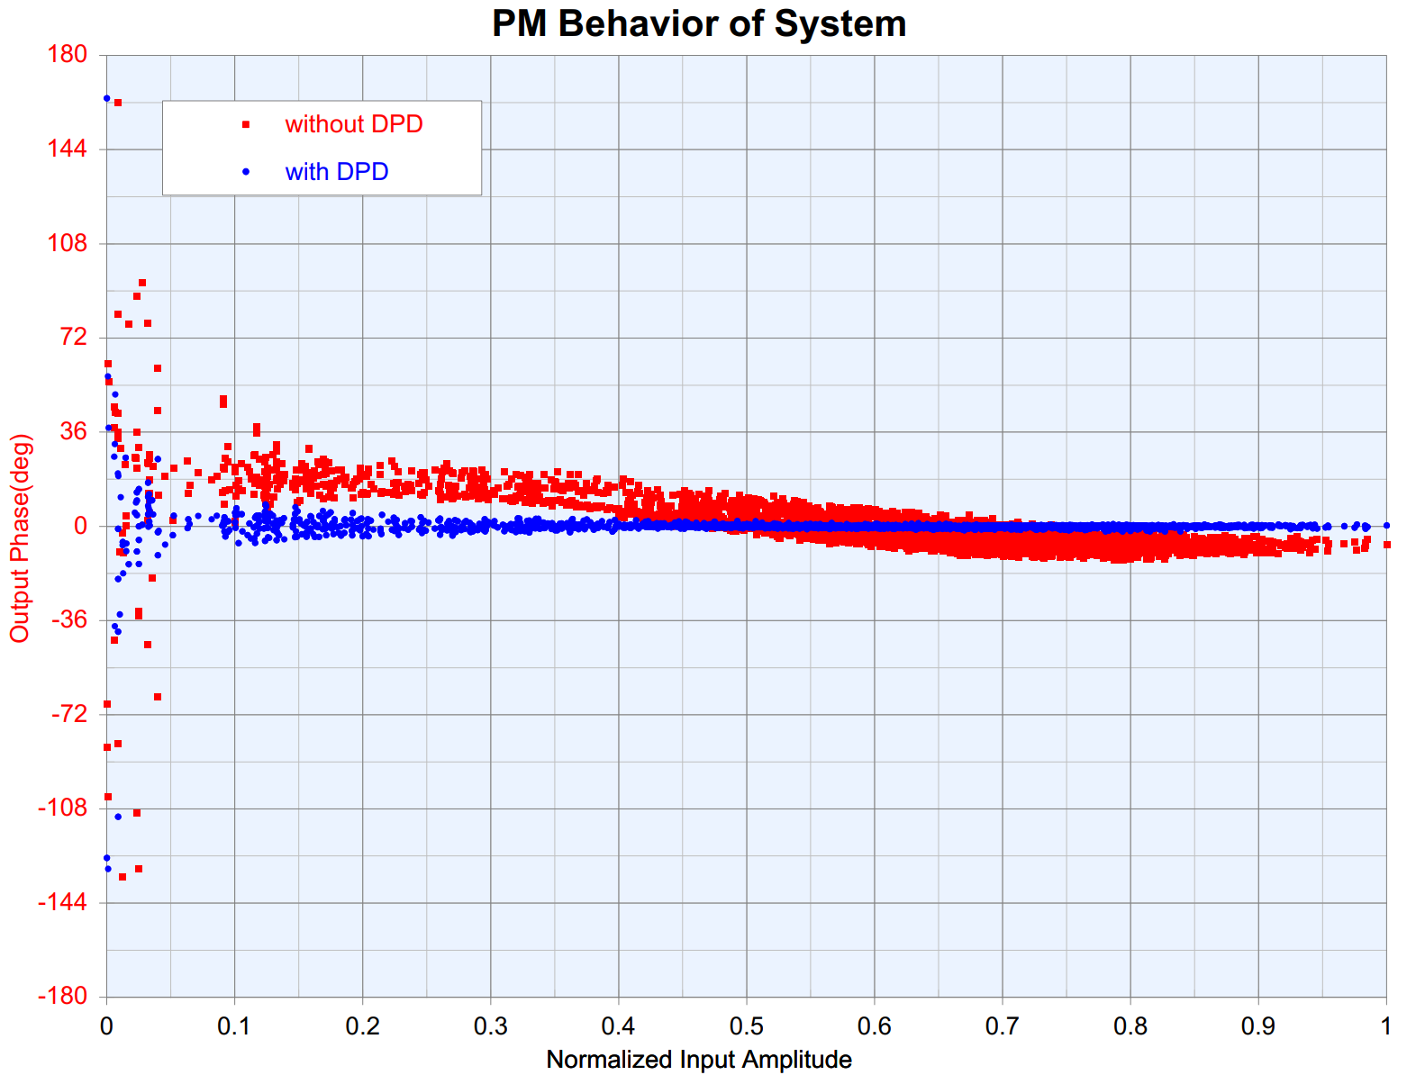

**模型评估表**

|  |  |
| --- | --- |
| 模型 | SystemVue(dB) |
| 无DPD（原始系统） | -16.688 |
| A1：整体优化 |  |
| A2：上下路分别优化 |  |
| B1：CNN*4+simpleFCN*1 | -24.85 |
| B2：GRU*4+simpleFCN*1 | -25.44 |
| B3：GRU*4+ GRU *1 | -34.75 |
| B4：GRU*4+ GRU *1 | -39.71 |
| B5：GRU*4+ FNN *1 | -34.13 |

# 4. Conclusion

训练集：从Extration中得到的7993维各处的输入和输出的数据。

测试集：由于其他地方加入了DPD而导致的局部输入发生变化，但仍然是7993维。

验证集：从测试集中随机抽取十分之一的数据。

**可调整参数：**不同算法模型的组合

神经元数量

训练方式（引入验证集防止过拟合）

数据传输方式（静态or动态）

记忆深度M

样本数量dim

**5. A brief summary of this experiment**

**5.1 Member 1：04022212钟源**

**5.2 Member 2：04022114贾岩森**

# 其他工作

**CNN优化表**

以下算法均在A2模型中测试，优化部分为PA1和PA2，M=7

|  |  |  |  |
| --- | --- | --- | --- |
| 算法 | MATLAB(dB) PA1单级 | MATLAB(dB) 系统 | SystemVue(dB) |
| 无DPD（原始） | 无 | -16.688 | -16.688 |
| CNN（M=3） | -36.72 | -20.89 | ~ |
| CNN（M=7） | -34.74 | -20.98 | ~ |
| CNN（M=31） | -34.70 | -19.93 |  |

可以看到的是，随着M的增加，逐渐出现了散点，且性能逐渐下降，故而M取10以下为好。